МБОУ СОШ с. Маяк
1 набор на 16 дней с 13-30 мая 2020 (учащиеся 8-11 кл. категория: малообеспеченные и многодетные)
Наименование  продукта | Ед.изм.  (кг.шт.) | Количество | Цена
Говядина тушенная (0,325) | шт | 1 | 114-00
Каша гречневая(0,340) | шт | 1 | 32-00
Масло растительное(0,900) | шт | 1 | 85-00
Макаронные изделия(0,400) | шт | 2 | 65-00
Чай (0,050) | пачка | 1 | 43-00
Кондитерские изделия  (в индивидуальной упаковке):  крекер -0,125гр.  вафли-0,200  рулет-0,200  карамель на палочке-11,3 | пачка | 4 | 21-00  43-00  46-00  3-00
Кукуруза консервированная (0,425 гр) | шт. | 1 | 76-00
Молоко сгущ.вареное(0,380) | шт | 1 | 62-00
Молоко сгущенное | шт | 1 | 77-00
Паштет | шт | 1 | 60-00
Сок(0,950) | шт | 1 | 67-00
Пакет майка | шт | 1 | 6-00
Итого |  |  | 800-00

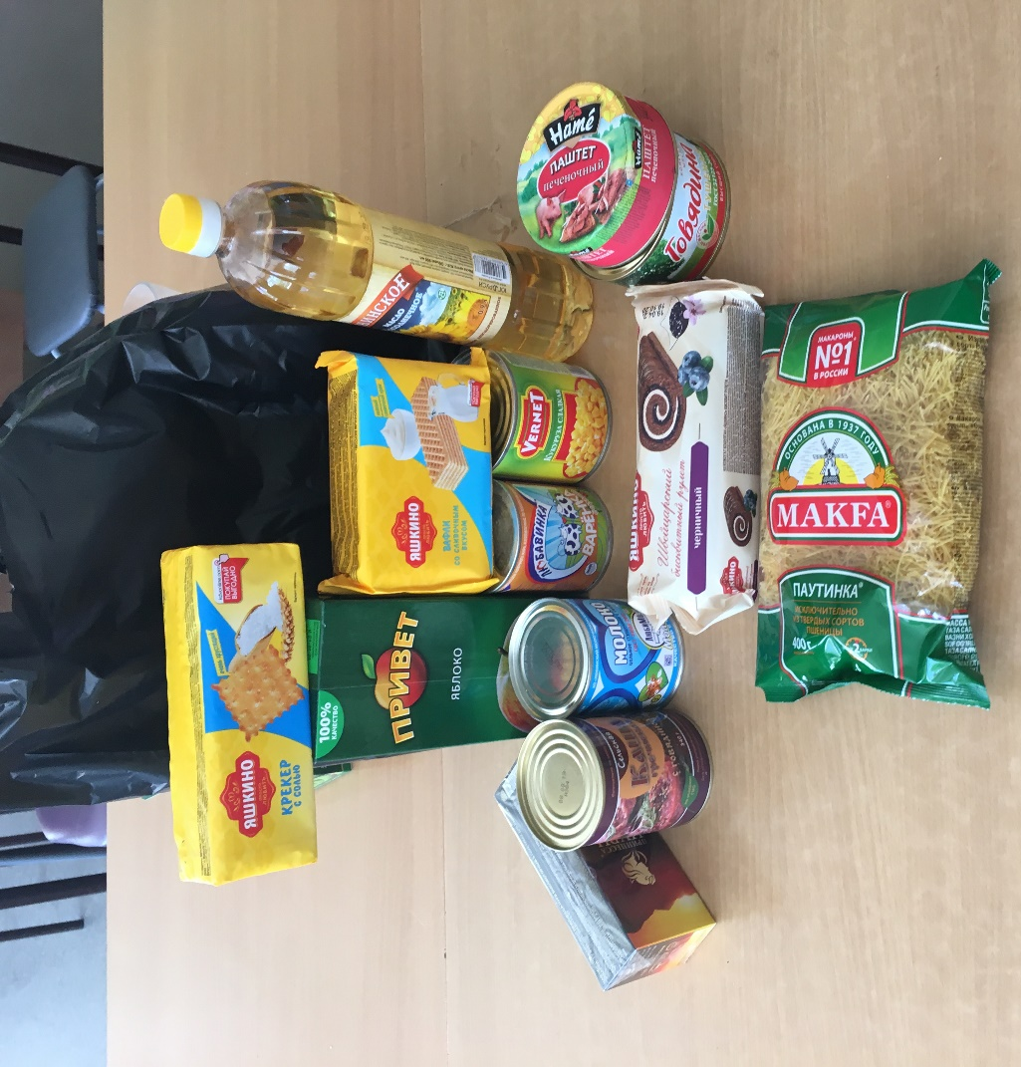
2 набор на 11 дней с 15-30 мая 2020 (учащиеся 1 кл. категория: малообеспеченные и многодетные)
Наименование  продукта | Ед.изм.  (кг.шт.) | Количество | Цена
Говядина тушенная (0,325) | шт | 1 | 114-00
Масло растительное(0,900) | шт | 1 | 85-00
Чай (0,050) | пачка | 1 | 43-00
Кондитерские изделия  (в индивидуальной упаковке:  вафли-0,200  шоколад-0,090 | пачка | 4 | 43-00  57-00
Молоко сгущенное | шт | 1 | 77-00
Паштет | шт | 1 | 60-00
Сок(0,950) | шт | 1 | 67-00
Пакет майка | шт | 1 | 6-00
Итого |  |  | 552-00

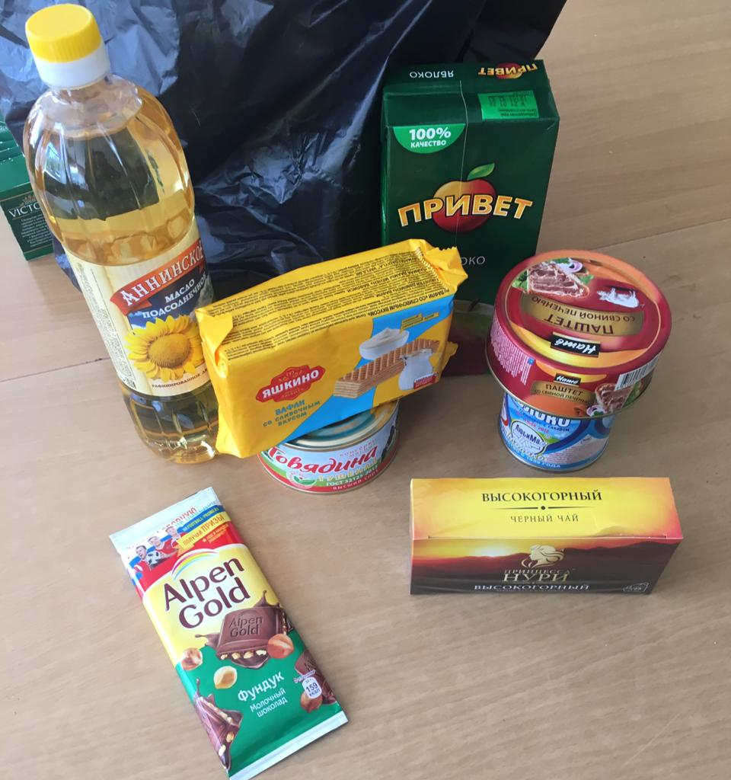

3 набор на 14 дней с 15-30 мая 2020 (учащиеся 2-7 кл. категория: малообеспеченные и многодетные)
Наименование  продукта | Ед.изм.  (кг.шт.) | Количество | Цена
Говядина тушенная (0,325) | шт | 1 | 114-00
Масло растительное(0,900) | шт | 1 | 85-00
Макаронные изделия(0,400) | шт | 2 | 59-00
Чай (0,050) | пачка | 1 | 43-00
Конфета «Волжская»(0,020) | шт | 1 | 7-00
Кондитерские изделия  (в индивидуальной упаковке:  крекер -0,125гр. вафли-0,200  рулет-0,200 | пачка | 4 | 21-00  43-00  46-00
Кукуруза консервированная (0,425 гр) | шт. | 1 | 76-00
Молоко сгущенное | шт | 1 | 77-00
Паштет | шт | 1 | 60-00
Сок(0,950) | шт | 1 | 67-00
Пакет майка | шт | 1 | 6-00
Итого |  |  | 704-00

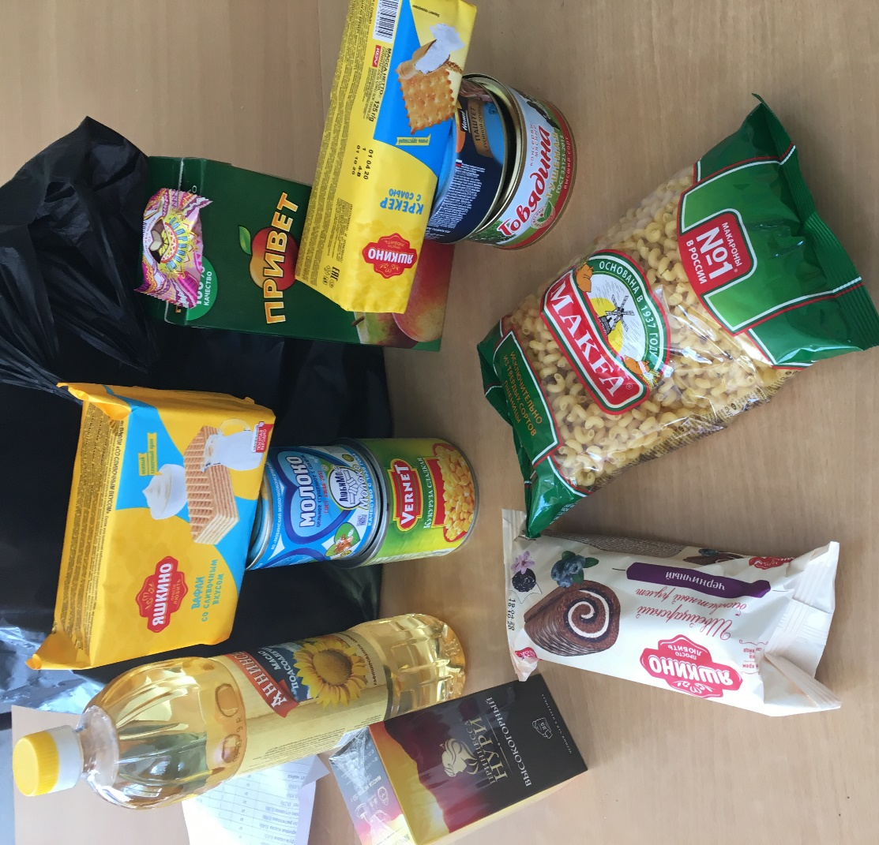

4 набор на 14 дней с 13-30 мая 2020 (учащиеся 2-7 кл. категория: ОВЗ)
Наименование  продукта | Ед.изм.  (кг.шт.) | Количество | Цена
Говядина тушенная (0,325) | шт | 1 | 114-00
Каша гречневая(0,340) | шт | 1 | 32-00
Зеленый горошек (0,400) | шт | 1 | 76-00
Масло растительное(0,900) | шт | 1 | 85-00
Макаронные изделия(0,400) | шт | 2 | 59-00
Чай (0,050) | пачка | 1 | 43-00
Кондитерские изделия  (в индивидуальной упаковке:  крекер -0,125гр.  вафли-0,200  рулет-0,200  шоколадный батончик-0,026  шоколадная монетка-0,007 | пачка | 4 | 21-00  43-00  46-00  19-00  8-00
Кукуруза консервированная (0,425 гр) | шт. | 1 | 76-00
Молоко сгущ.вареное(0,380) | шт | 1 | 62-00
Молоко сгущенное | шт | 1 | 77-00
Паштет | шт | 1 | 60-00
Рис (0,800) | шт | 1 | 86-00
Сок(0,950) | шт | 1 | 67-00
Пакет майка | шт | 1 | 6-00
Итого |  |  | 980-00
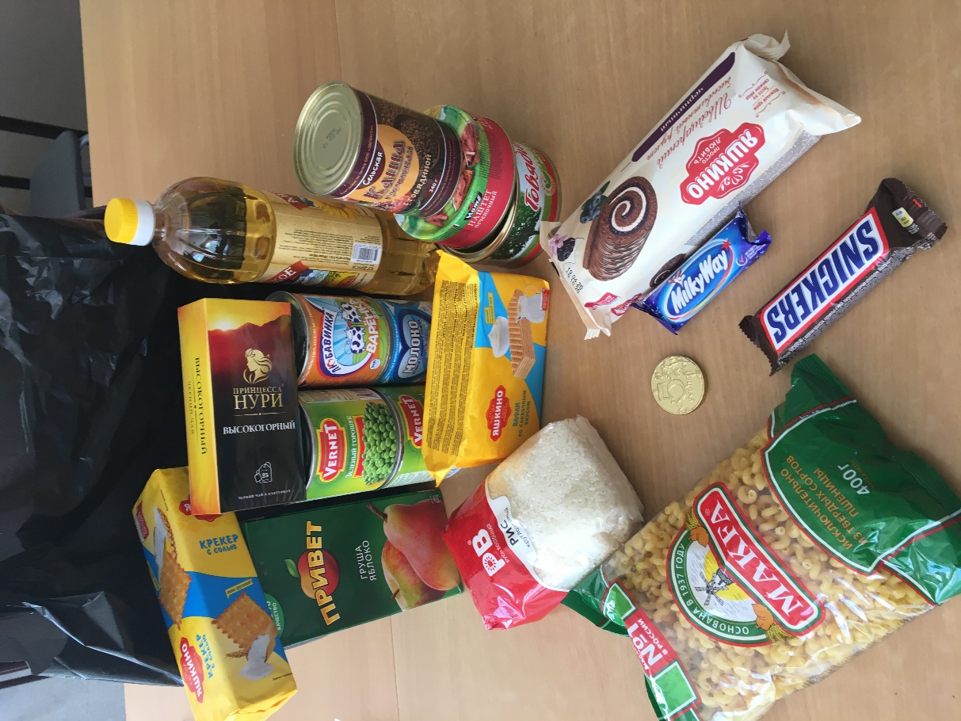
5 набор на 14 дней с 13-30 мая 2020 (учащиеся 8-11 кл. категория: ОВЗ)
Наименование  продукта | Ед.изм.  (кг.шт.) | Количество | Цена
Говядина тушенная (0,325) | шт | 1 | 114-00
Ветчина (0,325) | шт | 1 | 115-00
Каша гречневая(0,340) | шт | 1 | 32-00
Зеленый горошек (0,400) | шт | 1 | 76-00
Каша рисовая (0,340) | шт. | 1 | 40-00
Масло растительное(0,900) | шт | 1 | 85-00
Макаронные изделия(0,400) | шт | 2 | 59-00
Чай (0,050) | пачка | 1 | 43-00
Кондитерские изделия  (в индивидуальной упаковке:  крекер -0,125гр.  вафли-0,200  рулет-0,200  шоколадный батончик-0,052  вафли «Джумка» -0,037  карамель на палочке -11,3 | пачка | 4 | 21-00  43-00  46-00  39-00  12-00  3-00
Кукуруза консервированная (0,425 гр) | шт. | 1 | 76-00
Молоко сгущ.вареное(0,380) | шт | 1 | 62-00
Молоко сгущенное | шт | 1 | 77-00
Паштет | шт | 1 | 60-00
Хлопья овсяные (0,400) | шт | 1 | 43-00
Сок(0,950) | шт | 1 | 67-00
Пакет майка | шт | 1 | 6-00
Итого |  |  | 1119-00
